**[CATEGORY: THI CÔNG – VẬN HÀNH NHÀ HÀNG/ RESTAURANT CONSTRCTION – DEVELOPMENT]**

**SONG NGỮ ANH VIỆT**

LOGO + TÊN CTY THIẾT KẾ NỘI THẤT THI CÔNG - VẬN HÀNH NHÀ HÀNG BLOG LIÊN HỆ VỀ UKF

INTERIOR AND CONSTRUCTION RESTAURANT CONSTRUCTION - DEVELOPMENT BLOG CONTACT ABOUT UKF

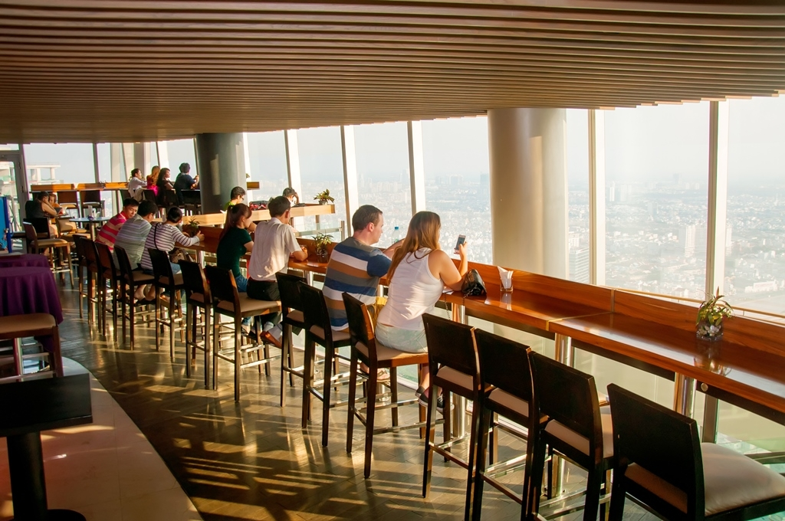

1. Nội dung chữ trên banner:

Banner có chữ chạy , Uyên chọn render đẹp từ công trình của Uyên

**PHẦN TIẾNG VIỆT**

1. Tư vấn thiết kế - thi công nội thất - vận hành nhà hàng **=> hiện full**

**Hiện theo thứ tự như bên dưới:**

1. Dịch vụ trọn gói
2. Xây dựng mô hình
3. Thiết kế nội thất
4. Thi công dự án
5. Vận hành hoạt động

**PHẦN TIẾNG ANH**

1. Interior design – construction – restaurant development consultation
2. Full-service
3. Restaurant concept development
4. Interior design
5. Construction
6. Operation
7. Lặp lại câu tag line

Tư vấn thiết kế - thi công nội thất - vận hành nhà hàng

Interior design – construction – restaurant development consultation

1. Miêu tả công việc

PHẦN TIẾNG VIỆT

U.K.F., Ltd. là công ty chuyên cung cấp các giải pháp trọn gói về nhà hàng khách sạn. Chúng tôi giúp khách hàng mở nhà hàng một cách tiện lợi và nhanh chóng, từ việc khảo sát thị trường, xây dựng ý tưởng, xin các loại giấy phép. Bằng kinh nghiệm của đội ngũ làm nghề lâu năm, chúng tôi cung ấp một giải pháp toàn diện nhất, giúp bạn xây giấc mơ của bạn nhanh hơn

PHẦN TIẾNG ANH

U.K.F., Ltd. is a [full-service restaurant consulting](http://www.restconsultant.com/consulting-services) company based in Ho chi Minh city, that can help you to open your restaurant as smoothly as possible. We help our clients to handle issues including [restaurant development](http://www.restconsultant.com/consulting-services/restaurant-development), [kitchen and food service design](http://www.restconsultant.com/consulting-services/restaurant-design), [restaurant permits and license acquisitions](http://www.restconsultant.com/consulting-services/restaurant-construction) as well as [restaurant construction management](http://www.restconsultant.com/consulting-services/restaurant-construction). Through diversity and expertise, we provide our clients with a clear perspective of their operations, enabling them to avoid the stumbling blocks that prevent success. Our focus is to be your advocate and assist you with the roadblocks and challenges that can arise.

1. QUI TRÌNH DỊCH VỤ/ OUR PROCESS

CÁC LOẠI DỊCH VỤ: CHIA LÀM 3 CỘT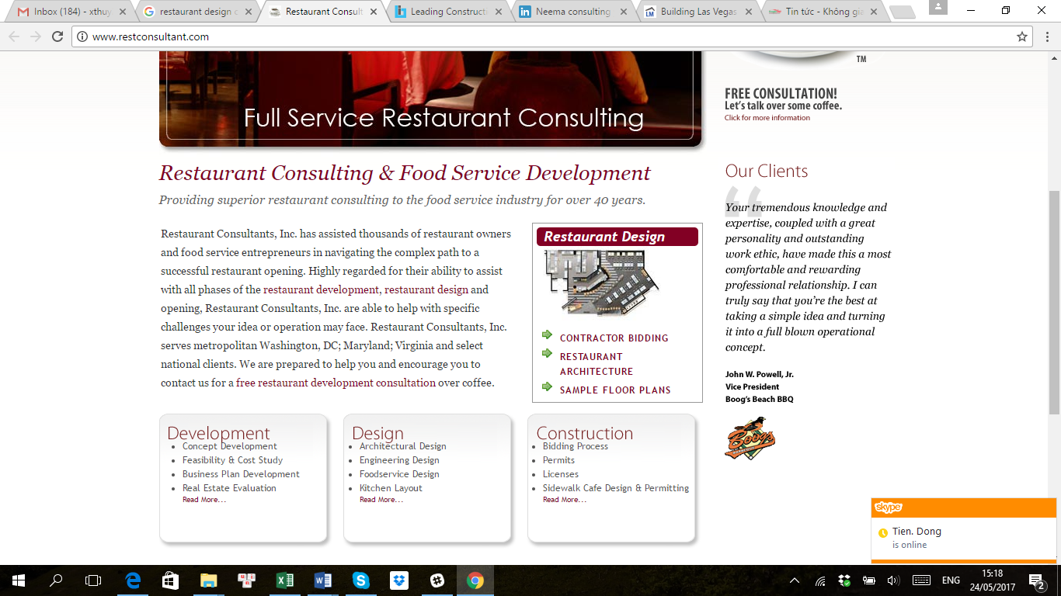

CỘT 1: THIẾT KẾ/ DESIGN SERVICES

Chia làm 3 cột như thế này

- Thiết kế kiến trúc

- Thiết kế nội thất

- Thiết kế hệ thống bếp

CỘT 2: THI CÔNG/CONSTRUCTION

- Gi ấy phép xây dựng

- Bóc tách khối lượng

- Vật liệu thi công

- Thi công và giám sát

CỘT 3: XÂY DỰNG MÔ HÌNH

- Tuyển dụng và training

- Marketing vận hành

- Kế toán tài chính

- Supply chain

CÁC DỰ ÁN TIÊU BIỂU

- 5 hình thumbnail giống hình dự án

- Click vào từng hình dự án sẽ tự động link qua hình dự án trang chủ

- Ghi chi tiết mô tả dự án (phần nhà hàng Thủy ghi, phần thiết kế thi công Uy6n ghi)

THAM KHẢO: